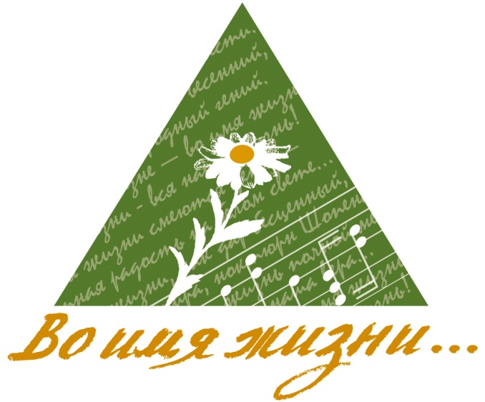
РЕЗУЛЬТАТЫ
Конкурса юных композиторов
«Новые военные песни» в рамках Межрегионального социокультурного проекта «ВО ИМЯ ЖИЗНИ»

1 возрастная группа – учащиеся ДМШ и ДШИ
 |  | Участник | Песня
Лауреат I степени |  | Панов Глеб, 11 лет | Баллада «Рассказ танкиста»
Лауреат II степени |  | Федорова Василиса, 11 лет | «Не забудет сердце никогда»
Лауреат II степени |  | Федоров Тихон, 11 лет | Спасибо деду за Победу
Лауреат III степени |  | Кильдюшевский Глеб, 12 лет | «Русский лес»
Лауреат III степени |  | Попова Александра, 13 лет | «Песня сердец»
Лауреат III степени |  | Прохоров Иван, 13 лет | «Неизвестные солдаты»
Диплом |  | Антонио Елизавета, 14 лет | «Волгоград»
Диплом |  | Бунаев Даниил, 13 лет | «Отчизны верные сыны»
Диплом |  | Кузнецова Дарья, 11 лет | «Сердце солдата»
Диплом |  | Темерев Михаил, 8 лет | «Ещё тогда нас не было на свете»
2 возрастная группа – студенты колледжей и вузов
Лауреат I степени |  | Гусева Екатерина, 22 год | «Ты должна»
Лауреат II степени |  | Юферева Елизавета, 18 лет | «Где-то около Бреста»
Лауреат II степени |  | Мельников Андрей, 29 лет | «Чтоб никогда война не повторилась»
Лауреат III степени |  | Артемьев Андрей, 18 лет | «Слава ветеранам»
Лауреат III степени |  | Емельянов Данила, 16 лет | «Голоса войны»
Диплом |  | Гуськов Андрей, 16 лет | «За нами Москва»
Специальные дипломы и призы
ГРАН-ПРИ |  | Шальнева Надежда, 13 лет | «Этот день Победы»
«Самому юному участнику» |  | Семенов Никита, 7 лет | «День Победы»
Авторское исполнение |  | Юферева Елизавета, 18 лет | «Где-то около Бреста»

